# [实验任务一]：Project 2010中进度跟踪

1. 跟踪甘特图：

对橙框所表示的完成时间进行了修改，工期改变为6.8周。把C作为前置任务的H的安装和测试的开始时间与完成时间也随着项目实际进度的改变做出了变化。

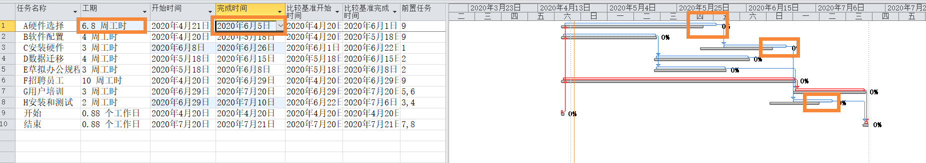

修改了A硬件选择任务的比较基准完成时间为6月5日

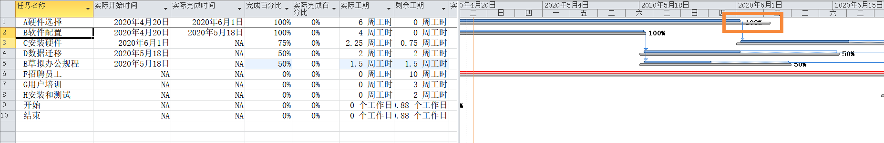

2. 表格：视图->表格->差异

做出上述第一个变动以后，通过视图->表格->差异，得到了任务的实际开始完成时间与对应计划开始完成时间的差异。

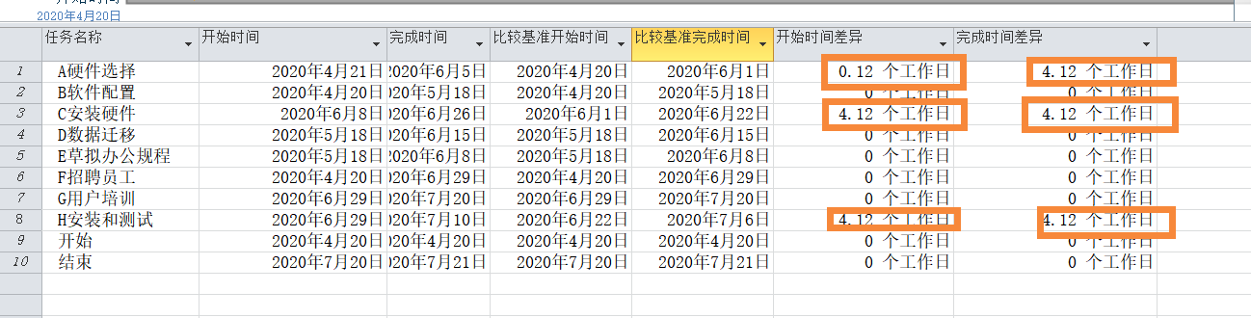

做出上述第二个变动以后，通过视图->表格->差异，得到了任务的实际开始完成时间与对应计划开始完成时间的差异。

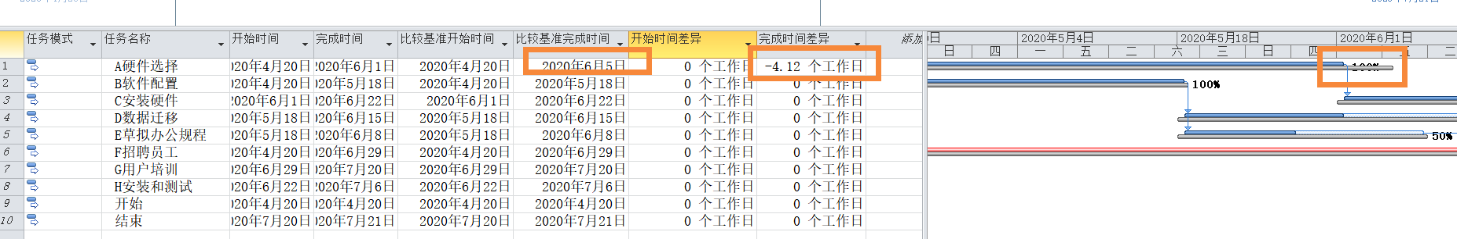

[实验任务二]：Project 2010中挣值分析

挣值分析：

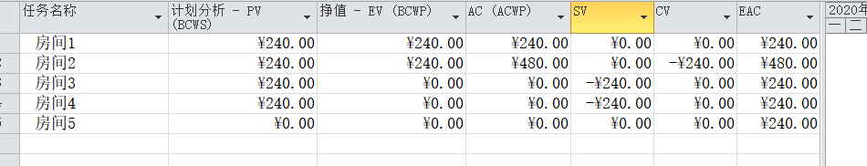

跟踪甘特图：

